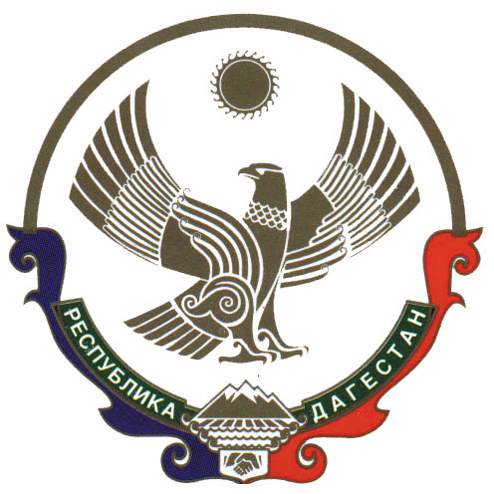

РЕСПУБЛИКА ДАГЕСТАН
МКОУ «ДАРВАГСКАЯ СОШ №2" ТАБАСАРАНСКОГО РАЙОНА

368667 РД, Табасаранский район с. Дарваг тел.: 8 989 884 03 24 e-mail: darvag2school@mail.ru
Приказ
от 02апреля 2020 г. № 32
О переходе на обучение с помощью дистанционных технологий

В соответствии с приказом Министерства Просвещения Российской Федерации № 104 от 17 марта 2020 г «Об организации образовательной деятельности в организациях, реализующих образовательные программы начального общего, основного общего и среднего общего образования..» в условиях распространения новой коронавирусной инфекции на территории Российской Федерации» приказываю:
- Приостонавить учебно-воспитательный процесс в очном режиме с 6 апреля по 30 апреля 2020 г. с ведением корректировки исходя из сложившейся обстановки.
- Ввести с 6 апреля 2020 г дистанционное обучение по образовательным программам НОО, ООО и СОО.
- Утвердить Положение «Об организации дистанционного обучения в школе».
- Утвердить план мероприятий по обеспечению перехода на дистанционное обучение
- Утвердить расписание уроков ДО в 1-11 классах.
- Назначить ответственным за организацию дистанционного обучения заместителя директора по УВР Пирмагомедова А.З.
- Проинформировать обучающихся и их родителей (законных представителей) об организации обучения с помощью дистанционных технологий и условий такого обучения всеми имеющимися средствами связи.
- Контроль за исполнением приказа оставляю за собой.

Директор МКОУ
«Дарвагская СОШ №2» Гасратов Ш.Г.

